MSI PRZEDSTAWIA NOWĄ ERĘ GAMINGU I AI: Rewolucyjne monitory i komputery AI Edge Series
MSI prezentuje nowe produkty wyznaczające standardy w profesjonalnym gamingu i obliczeniach Edge AI: zaawansowane monitory z funkcjami sztucznej inteligencji oraz serię kompaktowych komputerów AI Edge.

MONITORY GAMINGOWE NOWEJ GENERACJI

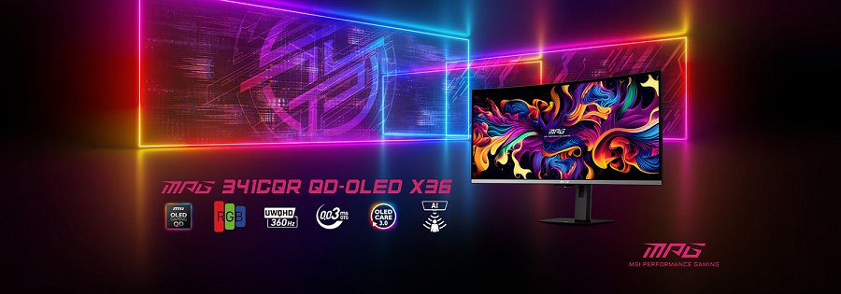
MPG 341CQR QD-OLED X36 to ultraszeroki, 34-calowy monitor 21:9 UWQHD 360Hz wyposażony w najnowszy panel QD-OLED piątej generacji z układem subpikseli RGB Stripe. Ta rewolucyjna technologia całkowicie eliminuje efekt rozmycia kolorów i radykalnie poprawia czytelność tekstu w porównaniu do poprzednich generacji paneli QD-OLED. Panel osiągnął twardość 3H (wzrost z 2H), co znacząco zwiększa odporność na zarysowania i codzienne uszkodzenia mechaniczne. Sprzęt ten wykorzystuje też technologie:
Tandem OLED z RGB Stripe to fundamentalna zmiana w konstrukcji wyświetlaczy QD-OLED. Nowy układ subpikseli minimalizuje aberrację chromatyczną na krawędziach tekstu i grafiki, zapewniając krystaliczną ostrość porównywalną z najlepszymi panelami LCD, zachowując jednocześnie wszystkie zalety OLED.
PureBlack QD-OLED rewolucjonizuje sposób, w jaki panel radzi sobie ze światłem z otoczenia. Technologia zapewnia, że światło jest efektywnie pochłaniane w strukturze panelu, a nie odbijane w stronę widza. Kluczowe jest to, że światło otoczenia, które przedostaje się do panelu, jest absorbowane przez warstwę kolorów (Color Layer), co drastycznie minimalizuje odbicia i znacząco poprawia właściwości antyrefleksyjne. Rezultatem są głębsze, prawdziwsze i dokładniejsze czernie nawet w normalnie oświetlonych pomieszczeniach.
HDR Curve Customization to unikalna funkcja MSI oferująca zaawansowaną kontrolę nad obrazem HDR. System udostępnia 14 konfigurowalnych punktów do precyzyjnego dostrojenia krzywej jasności HDR. Ta precyzyjna personalizacja rozwiązuje problem nagłych, nieprzyjemnych skoków jasności typowych dla standardowych wyświetlaczy HDR, zapewniając stabilne, spójne i immersyjne wrażenia wizualne.
OLED Care 3.0 z AI Care Sensor wyposażony w układ scalony z NPU oferuje zaawansowaną, proaktywną ochronę panelu OLED. System wykrywa rzeczywistą obecność człowieka. Gdy AI wykryje nieobecność użytkownika, automatycznie inicjuje zarządzanie energią lub funkcję Pixel Refresh, zapobiegając wypaleniu matrycy i wydłużając żywotność panelu. Całe przetwarzanie odbywa się lokalnie bez przechowywania jakichkolwiek danych, gwarantując absolutną prywatność.


MEG X - pierwszy prawdziwy monitor gamingowy AI to długo wyczekiwany powrót flagowej serii MEG (premiera na CES 2026). Monitor bazuje na technologii MPG 341CQR QD-OLED X36, ale integruje zaawansowane funkcje AI, które redefiniują wspomaganie rozgrywki.
AI Gaming Intelligence jest systemem, który analizuje obraz gry w czasie rzeczywistym bez wymogu wsparcia ze strony konkretnych tytułów. Gracze mogą korzystać z asysty AI niezależnie od gry. Sześć inteligentnych funkcji wspomagających (AI Tracker, AI Gauge, AI Vision+, AI Scene, AI Goggle, AI Scope) zapewnia zaawansowane wsparcie aktywowane jednym kliknięciem. System pomaga graczom osiągać lepsze wyniki lub pozwala początkującym szybciej oswajać się z rozgrywką w trybie single-player lub treningowym, zapewniając płynniejsze i bardziej przystępne doświadczenie.

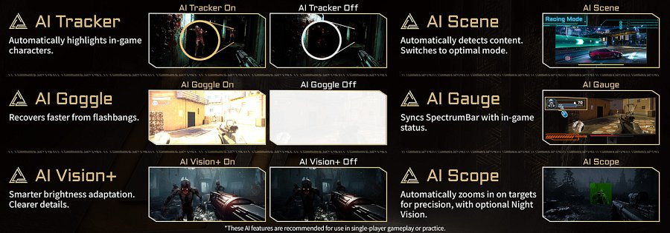
Ekskluzywny AI Robot Lite - asystent sterowany głosem działa jak dodatkowa ręka podczas kluczowych momentów w grze, umożliwiając bezproblemową aktywację kluczowych funkcji monitora. Funkcjonuje również jako wygodny asystent PC, szybko otwierający wymagane ustawienia lub menu bez odrywania rąk od kontrolera czy klawiatury.

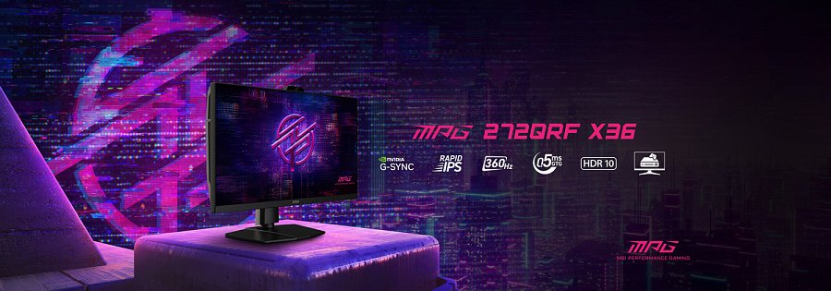
Esportowa precyzja z MPG 272QRF X36 G-SYNC Pulsar - 27-calowy monitor z panelem Rapid IPS, rozdzielczością WQHD (2560 x 1440) i odświeżaniem 360Hz, zaprojektowany we współpracy z NVIDIA specjalnie dla profesjonalnego esportu. Zapewnia płynną rozgrywkę i najostrzejszy obraz dla graczy zawsze walczących o zwycięstwo.
NVIDIA G-SYNC Pulsar to kompletny pakiet technologii wyświetlania dla graczy GeForce. Sercem systemu jest G-SYNC Pulsar wykorzystujący zmienne strobowanie podświetlenia (variable frequency backlight strobing), które zapewnia 4-krotnie wyższą efektywną płynność ruchu w połączeniu z gładkim, płynnym obrazem G-SYNC Variable Refresh Rate. Technologia wyznacza nowy standard dla gier konkurencyjnych, gwarantując precyzyjne celowanie i krystalicznie czysty ruch nawet podczas najbardziej dynamicznych scen.

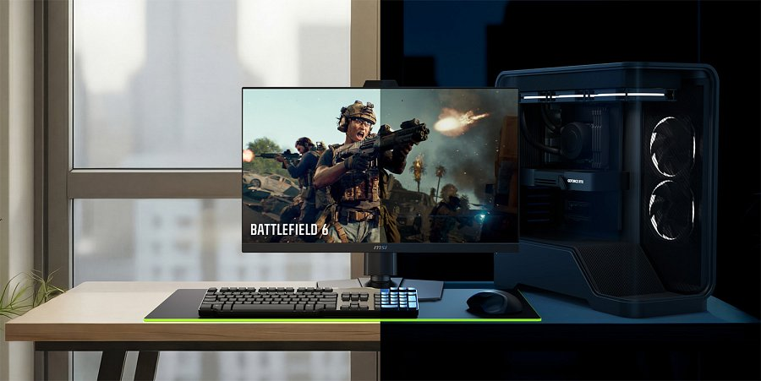
G-SYNC Ambient Adaptive Technology wykorzystuje wbudowany czujnik światła do automatycznego dostosowywania temperatury barw i jasności, zapewniając optymalne warunki oglądania o każdej porze dnia. Czy to w słabo oświetlonym pokoju, czy w nasłonecznionym otoczeniu, wyświetlacz adaptuje się w czasie rzeczywistym, minimalizując zmęczenie oczu i utrzymując spójną wyrazistość obrazu. Jak wszystkie monitory G-SYNC, oferuje dokładne kolory, HDR o niskich opóźnieniach i jest rygorystycznie testowany pod kątem maksymalnej wydajności i spójności jakości.
MPG 272QRF X36 obsługuje aktualizacje firmware'u bezpośrednio od NVIDIA, zapewniając, że monitor zawsze działa z maksymalną wydajnością. Poza osiągami, wyświetlacz oferuje zaawansowaną personalizację kolorów oraz obsługę uniwersalnych formatów obrazu dostosowanych do różnych potrzeb. Obejmuje to specjalny tryb symulacji 25" ze skalowaniem w rozdzielczościach 2368 x 1332, 1920 x 1080 i 1280 x 960, gwarantując bezkompromisową wyrazistość obrazu niezależnie od wybranego formatu.
SERIA KOMPUTERÓW AI EDGE - KOMPAKTOWA MOC AI

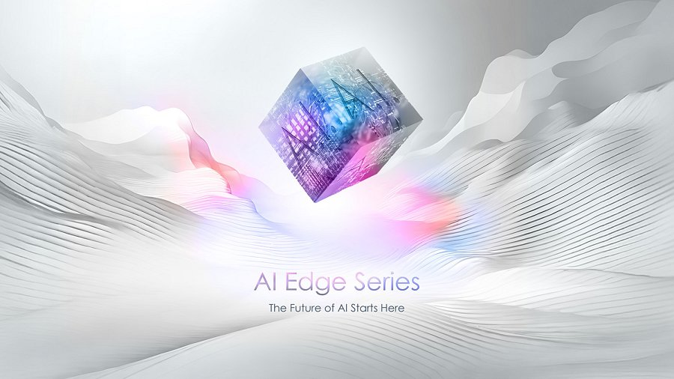
Ultrakompaktowy komputer o objętości 4L z AMD Ryzen™ AI MAX+ 395 (126 TOPS AI, 50 TOPS NPU XDNA 2, grafika RDNA™ 3.5) obsługuje przełomową pamięć: do 128GB LPDDR5X 8000 Unified Memory, z czego 96GB dedykowane GPU. Sprzęt ten oferuje obsługę modeli LLM do 109B parametrów (15 TPS) bez udostępniania danych na zewnątrz.
Glacier Armor zapewnia stabilne chłodzenie podczas intensywnych obliczeń AI.

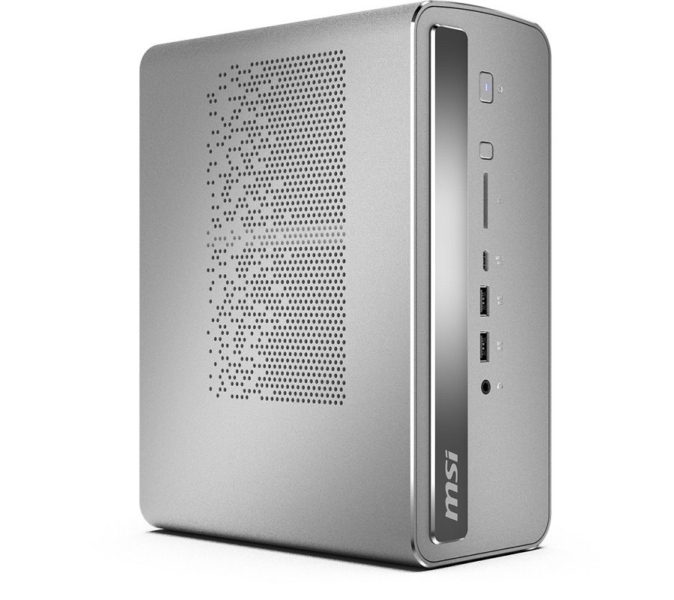
MSI Edge AI (premiera podczas CES 2026) to lokalna aplikacja do produktywności wykorzystująca technologię RAG (Retrieval-Augmented Generation), która pozwala AI uczyć się z prywatnych dokumentów użytkownika i odpowiadać na pytania na podstawie tych danych. Dzięki temu można np. załadować własne dokumenty finansowe i uzyskać spersonalizowane analizy portfela inwestycyjnego, notatki ze spotkań czy mapy myśli - wszystko bez wysyłania wrażliwych plików poza komputer.

